GIOVANI IMPRENDITORI DELL'INDUSTRIA DELL'EMILIA-ROMAGNA | 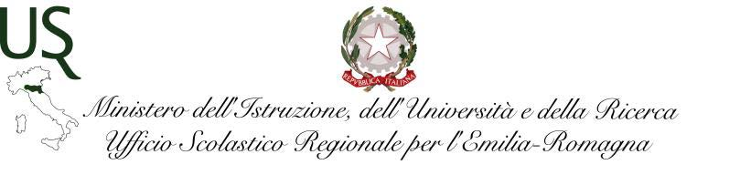
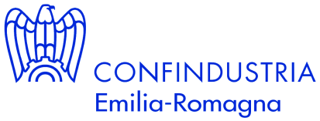

COMUNICATO STAMPA

LE SCUOLE PREMIATE PER IL PROGETTO “CREI-AMO L’IMPRESA!”

L’Istituto Baracca e il liceo Morgagni di Forlì vincono ex aequo il progetto
promosso dai Giovani imprenditori di Confindustria Emilia-Romagna,
Ufficio Scolastico Regionale per l’Emilia-Romagna e AlmaLaurea

1 giugno 2018 − Si è conclusa a Bologna l’edizione 2017-2018 del progetto CREI-AMO L’IMPRESA! promosso dai Giovani Imprenditori di Confindustria Emilia-Romagna e dall’Ufficio Scolastico Regionale per l’Emilia-Romagna in collaborazione con AlmaLaurea.

Un centinaio di studenti hanno presentato i progetti d'impresa innovativi ai quali hanno lavorato durante l’anno insieme ai docenti e ai giovani imprenditori nel ruolo di business angel.

I giovani imprenditori dell’Emilia-Romagna hanno coinvolto negli anni circa 2.200 studenti dell’Emilia-Romagna, con l’obiettivo di diffondere la sensibilità verso la cultura d’impresa e l’imprenditorialità come prospettiva di futuro professionale. L’iniziativa si svolge nell'ambito dell'alternanza scuola-lavoro, secondo le intese con le singole scuole.

«CREI-AMO L’IMPRESA – ha dichiarato il Presidente dei Giovani imprenditori di Confindustria Emilia-Romagna Kevin Bravi – è un progetto regionale importantissimo, che permette ai ragazzi di vivere il mondo aziendale dal punto di vista dell’imprenditore. Un’iniziativa che fonde le diverse attitudini dei ragazzi e genera quella che noi chiamiamo “cultura d’impresa”. Il nostro progetto è di partire dalle scuole per creare gli imprenditori di domani.».

Si sono aggiudicati il primo premio ex aequo i progetti HYPERION del Liceo Morgagni e SKEYE dell’Istituto Tecnico Aeronautico Francesco Baracca, entrambi di Forlì.
Il primo, ispirato dalla visita all’azienda ER Lux riguarda un tavolo di design in alluminio con pannello solare e profilati estrusi di alluminio, che sviluppa energia, utilizzabile anche per la ricarica degli smartphone. Il progetto ha vinto anche come qualità della presentazione. Il secondo, realizzato dopo la visita alle aziende VEM sistemi SPA e myDEV, è un sistema di rilevamento per la tariffazione a percorrenza, sensoristica per il controllo dinamico dei valori degli inquinanti atmosferici ed acquisizione on time di flussi di traffico e modelli di scenari di traffico previsionali.

Secondo classificato il progetto ARMONIA DI VERDURE del Polo Tecnico Professionale di Lugo, Ravenna: una gamma di pasta arricchita con farina di verdure essiccate e macinate a temperatura negativa, in tre differenti e colorate linee di prodotto, progettato dopo la visita all’azienda Molino Spadoni. Il progetto ha vinto anche il premio per la realizzabilità.

in collaborazione con

2

Si è classificato terzo il progetto PARMA LUXURY PACKAGING dell’ITIS Leonardo Da Vinci di Parma con il prodotto Ceeskeis, un moderno packaging adatto al trasporto, alla conservazione e presentazione di una intera forma di Parmigiano Reggiano, con differenti personalizzazioni. Il progetto, ispirato dalla visita all’azienda Zanetti, si è distinto anche per attinenza alle vocazioni e alle opportunità del territorio.

La Giuria ha premiato per l'originalità il progetto DOUBLE WASHER del Liceo Artistico Dosso Dossi di Ferrara: un elettrodomestico di design, insieme lavatrice e lavastoviglie, in grado di ridurre l’impatto ambientale, il risparmio di spazio e il riciclo responsabile dell’acqua, la cui progettazione ha preso avvio dalla visita all’azienda Motori Bonora.

Il progetto LES BREAK del Collegio San Luigi di Bologna si è distinto per attinenza al settore/prodotto/servizio dell’impresa oggetto della visita aziendale, la Filicori Zecchini: una macchina distributore automatico di caffè che garantisce al consumatore la scelta di una miscela personalizzata, assieme alla possibilità di ordine e di pagamento direttamente dallo smartphone.

L’Istituto d’Istruzione Superiore Bertrand Russell di Guastalla, Reggio Emilia, ha presentato il progetto SMART-SWITCH: un interruttore universale a comando vocale per la domotica della vita quotidiana, nell’ottica di favorire un’economia ecosostenibile, il cui business plan è stato progettato dopo la visita all’azienda Canali&C. Infine PAPERBOOK dell’Istituto Tecnico Tecnologico Statale “Belluzzi-L. Da Vinci” di Rimini: un’applicazione, realizzata dopo la visita all’azienda Ferri Mobili, tramite la quale gli utenti potranno visionare le liste delle librerie e delle biblioteche, oltre che proporre o acquistare offerte per privati.

Alla cerimonia di premiazione, che si è svolta presso la sede di Carisbo, sono intervenuti il Presidente regionale dei Giovani Imprenditori Kevin Bravi, la Vice Presidente Camilla Zanichelli, i Dirigenti dell’Ufficio Scolastico Regionale per l’Emilia-Romagna Chiara Brescianini e Giovanni Schiavone, il rappresentante di AlmaLaurea Matteo Marchesini e il Vice Direttore generale Carisbo Erico Verderi.

Alle due classe vincitrici ex aequo sono stati assegnati due premi da 500 euro l’uno per l'acquisto di libri. Tutti gli studenti hanno ricevuto l’attestato di frequenza e gadget offerti da Franco Cosimo Panini e Carisbo.

L'iniziativa si collega al Progetto COKLEECO, finanziato dall'Unione europea nell'ambito del Programma Erasmus+, che intende avvicinare il mondo della scuola e quello dell'impresa con iniziative per rendere più efficaci e costruttivi i rapporti tra la realtà educativa e quella produttiva.

